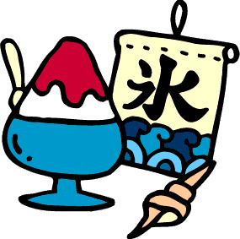
令和２年7月
野々市市中学校給食センター
８月スクールランチ

夏休みに入ると、生活リズムが乱れやすくなります。特に部活動などで体を動かしている人は、成長期に必要なネルギーや栄養量に加えて、運動で消費する分が必要となります。体の基礎をつくるためにはバランスの良い食事が基本です。元気に夏を乗り切るために早寝・早起き・朝ごはんも実行しましょう。

どうして夏バテになるの？
暑い→水分をとる：満腹感→食欲がでない→さっぱりした食事→栄養不足：だるい
（ジュースやアイス）

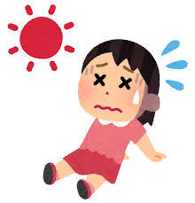
栄養不足が「夏バテ」の原因にもなります。さっぱりした食事を見直すことによって、栄養のバランスを考え体調をくずさない食生活をしましょう。
夏ばてしないためには「ビタミンB1」
どうしてビタミンB1が必要？？
・夏の食事はめん類が多くなり、清涼飲料水（糖分を含む）をとることが多い
・夏はエネルギーの消費が多く、食事からとった糖質をエネルギーに変えるときビタミンB1が必要
・汗と一緒に体内のビタミンB1が失われてしまう

ビタミンB1の多い食べ物
～おすすめメニュー～
・カレーライス・・・豚肉＋にんにく・たまねぎ
・冷ややっこ・・・豆腐＋ねぎ
・マーボ―豆腐・・・豆腐＋ねぎ・たまねぎ・にんにく
・炒め物・・・豚肉＋たまねぎ・にら

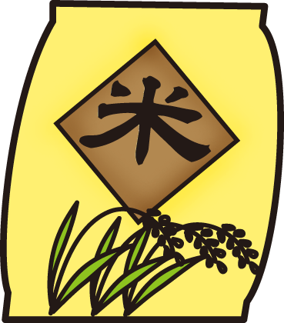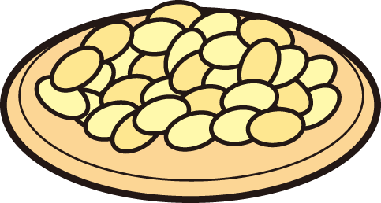
玄米 大豆 豚肉 うなぎ

ビタミンB1の多い食品と一緒に食べることによって、ビタミンB1が長く体内にどどまるため、効果が持続します。
疲労回復にも役立ちます。

硫化アリル（アリシン）を含む食べ物
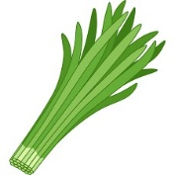
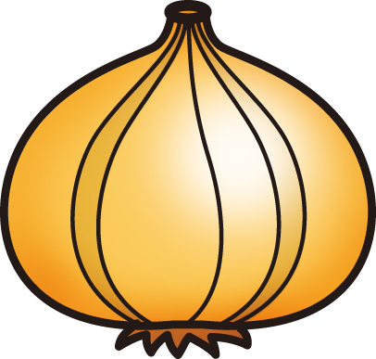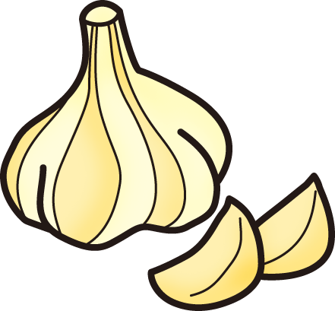
ねぎ たまねぎ にんにく にら
えだまめ
枝豆は大豆の未成熟な物なので、ビタミンB1が多く含まれています。
塩ゆでしたり料理に加えたりして活用しましょう。

夏休み中意識してとりたい栄養
成長期には、特に鉄とカルシウムが不足しやすくなります。丈夫な体をつくり、ケガを防ぐためにも意識してとるようにしましょう。
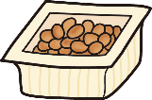
鉄を多く含む食べ物

レバーや肉 赤身の魚 貝類 海藻
カルシウムを多く含む食べ物

大豆・大豆製品

骨ごと食べる小魚 牛乳・乳製品
小松菜など青菜
鉄を多く含む食べ物
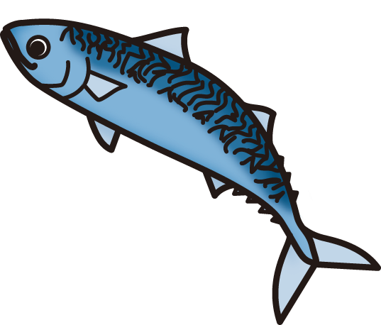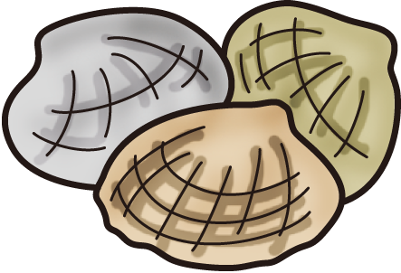
レバーや肉 赤身の魚 貝類
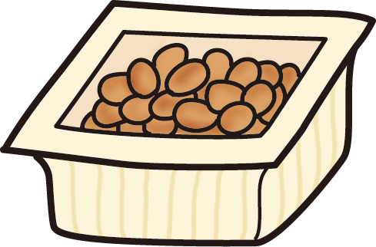
大豆製品 海藻 小松菜など青菜
鉄を多く含む食べ物
レバーや肉 赤身の魚 貝類
大豆製品 海藻 小松菜など青菜
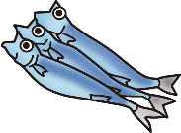

カルシウムを多く含む食べ物
骨ごと食べる小魚 桜エビ 牛乳・乳製品 大豆製品 小松菜など青菜
